Государственное бюджетное профессиональное образовательное учреждение
«Соликамский горно-химический техникум» (ГБПОУ «СГХТ»)

Кибанова Наталья Владимировна,
преподаватель русского языка и литературы

Повторение орфографии и пунктуации

РЕКА УСОЛКА
Наш город, город Соликамск, находится на левом берегу Камы и ее притоках - реках Боровой и Усолке. Река Усолка - живой свидетель древней и богатой истории нашего города, её неизменное действующее лицо. Основание Соликамска относится к первой четверти пятнадцатого века, когда торговые люди Калинниковы, выходцы из Вологды, перенесли свои соляные варницы с верховьев реки Боровой на реку Усолку. (Вы уже знаете, что в честь посадских людей Калинниковых назван городской парк в микрорайоне Боровск). Здесь и было основано в тысяча четыреста тридцатом (1430) году поселение, названное Соль Камская, Усолье Камское, а позднее – Соликамск.
Начинается Усолка из двух болотных ручейков в восьми километрах выше нежилой деревни Верх-Усолка.
Некогда по Усолке ходили баржи и пароходы, груженные полученными здесь полезными ископаемыми, сплавлялся лес для соляных варниц, а энергия её вод приводила в движение многопудовые каменные жернова водяной мельницы. В начале XX века в центре Соликамска была построена первая электростанция. И мельница, и электростанция работали до середины XX века.
В давние времена в Усолке обитали двухметровые осетры, чьи кости были обнаружены при раскопках Городищенского городища. В изобилии водились хариусы, щуки, гольяны. Сегодня в её водах можно встретить плотву, окуня, леща, язя. У берегов обитают речные бобры и ондатры, завезённые сюда в 1940-х годах из Воронежской и Курганской областей. Из водоплавающих птиц известны утки - кряквы, гнездящиеся по берегам многочисленными стаями, а в весенний период при большом везении можно наблюдать пролетающих над Усолкой серых цапель, замечены и аисты.
В верхнем течении река несет свои воды среди суходольных лугов с душистым разнотравьем (мятлик луговой, колосок душистый, осока острая, манжетка обыкновенная, тысячелистник). С каждым километром она становится шире и глубже, принимая множество притоков и множество родников. Протекая более сорока километров по равнине с незначительным уклоном, Усолка несет свои воды в Каму. Одна за другой сменяются по ее течению живописные излучины, они чередуются с быстрыми перекатами, отражая в своих водах прибрежные леса и уникальные архитектурные памятники старинных сел Половодово и Городище. Неторопливо входит Усолка в городскую черту Соликамска, разделяя его на нагорную и заречную части.
Протекая в центре города, река Усолка по-прежнему привлекает к себе людей. На ней проходят областные и городские соревнования туристов-водников. Через реку построено пять железобетонных мостов. На ее правом притоке - реке Клестовке - выросли микрорайоны Пионерский и Парковый. В излучине реки раскинулся питомник-дендропарк - преемник Демидовского ботанического сада.
1.Кто был основателем города Соликамск? Запишите ответ.
_____________________________________________________
2.Назовите, где начинается река Усолка? Ответ запишите.
_______________________________________________________
3.Назовите, где при раскопках были обнаружены кости двухметрового осётра? Ответ запишите.
____________________________________________________________
4. Объясни с помощью словаря значение слов архитектура и дендропарк
Архитектура –
Дендропарк –
5. Перед вами карта г.Соликамск и центральная часть Соликамска. Найдите и запишите на рис.2 храмы и соборы, возле которых протекает р.Усолка.
_______________________________________________________________

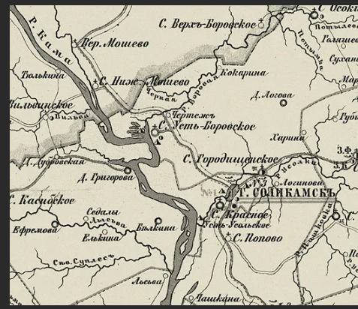

Рисунок 1. Карта г.Соликамск с рекой Усолкой

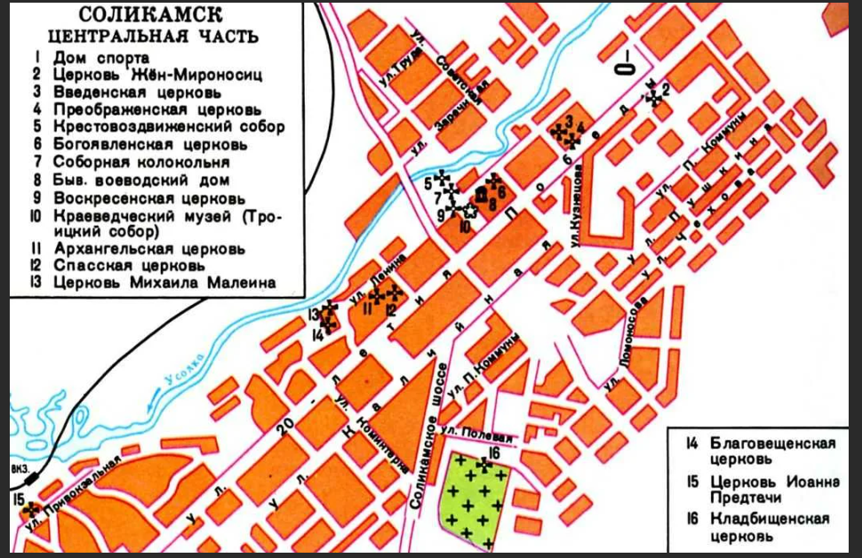

Рисунок 2.Центральная часть Соликамска

- Выписать сложные существительные и отымённые прилагательные с Н и НН.
- Выписать слова с приставками ПРЕ и ПРИ- (притоки, прибрежные, преемник и т.д.).
- Выписать из текста наречия (шире, глубже, неторопливо, по-прежнему …).
- Выпиши предложения с приложениями. Объясни пунктуацию.
- Выпиши (выдели) предложения с обособленными определениями и обстоятельствами.
- Найдите и выделите вставное предложение. Какие знаки помогли вам его найти?
- Найдите все сложноподчиненные предложения. Выпишите их, составьте схемы.

Текст был составлен на основе статьи https://vk.com/wall-19284013_89033

